

莫莉雅克服三桿劣勢，波特蘭菁英賽贏兩桿

2024年8月5日

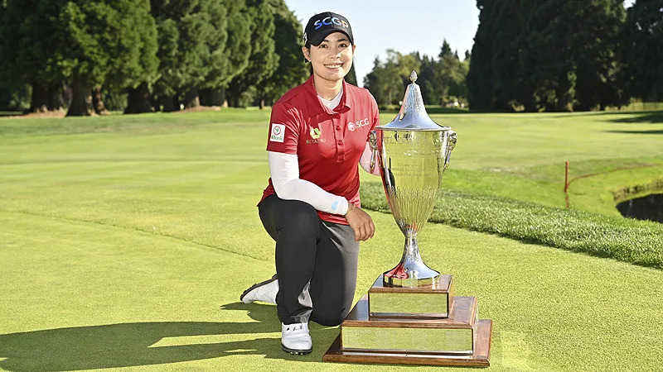
【羅開新聞中心Minsey Weng綜合報導 圖╱Getty Images╱LPGA提供】兩年前在Portland Classic（波特蘭菁英賽）突破首勝的韓裔美國選手Andrea Lee（安德烈婭‧李），今年回到奧勒岡州的Columbia Edgewater Country Club（哥倫比亞鄉村俱樂部）又製造領先爭冠的機會，但尾盤只打出七十四桿，也讓泰國女將Moriya Jutanugarn（莫莉雅‧茱塔努岡）有機可乘，週日下午適時擊出六十六桿，以低於標準桿二十二桿的二百六十六桿逆轉戰局。
來自俄羅斯的Nataliya Guseva（娜塔莉雅‧古塞娃），試圖在收尾洞帶給茱塔努岡更多壓力，反而吞下柏忌，繳交六十八桿，兩桿之差落敗，加上六十六桿的韓國Narin An（安羅林）及六十九桿的華裔美國尹天琪（Angel Yin），三人並列第二。
現年三十歲的茱塔努岡，上一勝是三年前和妹妹Ariya（艾莉雅）聯手拿下的Dow Championship（陶氏錦標賽），本週打出生涯另一場代表作，決賽日克服原本落後三桿的劣勢，全場抓下七記博蒂，直到最後一洞才吞下四天下來唯一的柏忌。
「已經好久沒贏球了，」茱塔努岡說道：「過去幾天都在競爭行列，感覺非常美妙，畢竟已經很長一段時間未能打進競爭行列。」
事實上，茱塔努岡前十一洞還落後尹天琪兩桿，但隨著對手該洞柏忌，自己從十二洞起發動一波連三博蒂的攻勢後躍居領先，並在十六洞救下八呎推桿，十七洞錦上添花，終場以兩桿之差贏得生涯第三座LPGA冠軍。
「那一推很重要，感覺非常美妙，化解不少壓力。」茱塔努岡對於十六洞的推桿說道。
開季原本只有半卡遞補權的古塞娃，靠著JM Eagle LA Championship presented by Plastpro（洛杉磯錦標賽）並列第六，進而在第一階段重新排位大躍進，過去四次出賽兩度打進七，本週更差點贏得冠軍，她說道：「超開心的，付出那麼多努力，終於看到成果，不過還是有點失望，因為如果贏球更好。」
安羅林在十六洞打出一桿進洞，一度來到低於標準桿二十一桿，但收尾洞和古塞娃一樣柏忌，而尹天琪最後七洞都是平標準桿，兩人同為低於標準桿二十桿。
德國選手Polly Mack（波莉‧瑪克）、巴拉圭Sofia Garcia（蘇菲雅‧賈西婭）及韓國李韶彌（So Mi Lee），以低於標準桿十九桿並列第五。
領先出發的安德烈婭，最後落居低於標準桿十七桿的並列第九，族群還有攻下六十五桿的艾莉雅。
兩位晉級的台灣選手以李旻（Min Lee）的低於標準桿十一桿並列三十九最佳，收住六十八桿，侯羽桑（Yu-Sang Hou）七十一桿，兩桿之差並列五十二。

